Título componente | Video Animado o Motion
Título del video | Movilidad inteligente y circulación segura.
Texto descriptivo
Escena | Imagen | Narración (voz en off) | Texto
Escena 1 | 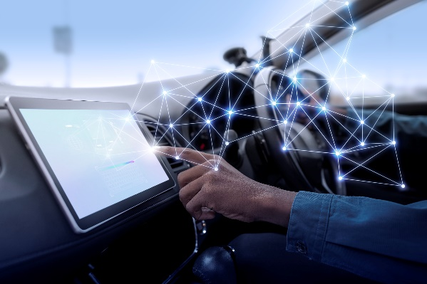  https://www.freepik.com/free-photo/gps-system-smart-car_15840637.htm#fromView=search&page=1&position=4&uuid=4eb5c870-39ce-4547-983a-f844ec519bf1&query=movilidad+inteligente | Bienvenidos al componente formativo "Movilidad Inteligente y Circulación Segura". Este espacio formativo está diseñado para explorar los pilares de un transporte terrestre eficiente y seguro, | - Movilidad inteligente y circulación segura  - Pilares del transporte eficiente y seguro
Escena 2 | 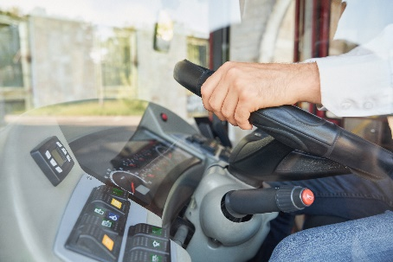  https://www.freepik.com/free-photo/unrecognizable-man-wearing-shirt-driving-intercity-bus-daytime-crop-view-male-professional-bus_74580124.htm#fromView=search&page=1&position=1&uuid=eb09a0d8-2481-4137-811d-c06e3069dd06&query=Transporte+terrestre | abarcando desde los conceptos fundamentales de la operación del transporte terrestre hasta la tipología y normatividad de la carga. Los participantes adquirirán una comprensión integral de cómo estos elementos son esenciales para una movilidad moderna y sostenible. | - Conceptos fundamentales de la operación del transporte terrestre  - Tipología y normativa de la carga  - Movilidad moderna y sostenible
Escena 3 | 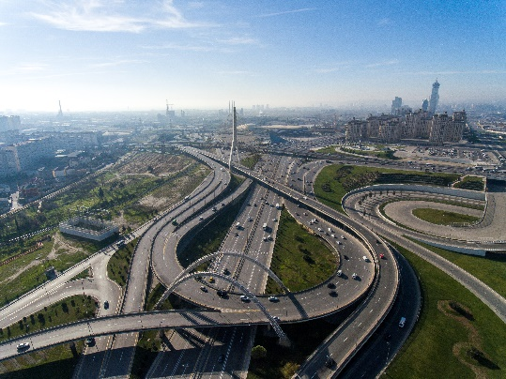  https://www.freepik.com/free-photo/aerial-view-busy-highway-intersection-full-traffic-daytime_17247647.htm#fromView=search&page=1&position=16&uuid=a5419129-a847-4f64-a675-e471bd3e62df&query=autopista+inteligente | El programa profundizará en aspectos cruciales como la infraestructura vial y su impacto en la seguridad y eficiencia. Se analizarán en detalle la señalización vial, | - Infraestructura vial  - impacto en la seguridad y eficiencia  - Señalización vial
Escena 4 | 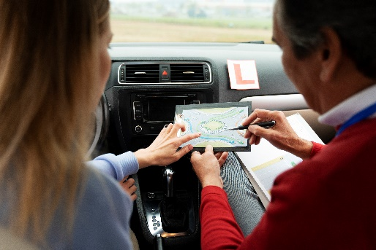  https://www.freepik.com/free-photo/person-taking-driver-s-license-exam_34085648.htm#fromView=search&page=3&position=47&uuid=4cb6bad6-0b3b-4a94-b633-c51cd455d6a2&query=sistema+de+transporte+terrestre | sus conceptos, tipos y la normativa asociada, elementos indispensables para garantizar una circulación fluida y ordenada. Este módulo brindará las herramientas para comprender la interacción entre el entorno físico y la dinámica del transporte. | - Normativa asociada  - Circulación fluida y ordenada  - Interacción entre el entorno físico y la dinámica del transporte
Escena 5 | 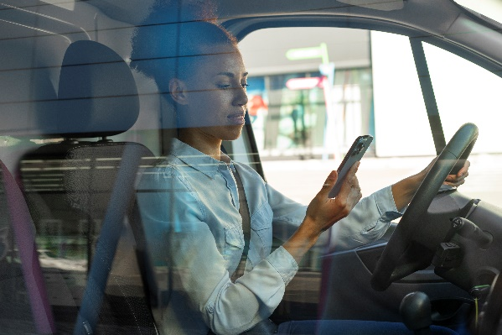  https://www.freepik.com/free-photo/medium-shot-woman-working-as-driver_38307971.htm#fromView=search&page=1&position=47&uuid=a49b9226-6c1a-4e42-b31f-936d662dfd6b&query=sistema+de+transporte | Asimismo, se abordará la normativa del entorno vial, un pilar fundamental para la regulación y el control de la movilidad. Se complementará con un enfoque en la educación vial, | - Normativa del entorno vial  - Regulación y el control de la movilidad  - Enfoque en la educación vial
Escena 6 | 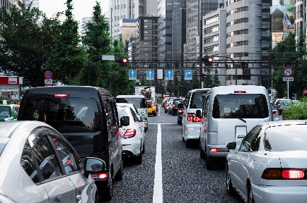  https://www.freepik.com/free-photo/people-driving-cars-city-street_18036808.htm#fromView=search&page=1&position=18&uuid=55e408f7-493d-4d0c-ad8c-b3af5a34afd0&query=transito | reconociendo su rol vital en la promoción de comportamientos seguros y responsables entre todos los actores de la vía. Este segmento busca fomentar una cultura de corresponsabilidad en el espacio público. | - Promoción de comportamiento seguros y responsables entre los actores viales  - Corresponsabilidad en el espacio público
Escena 7 | 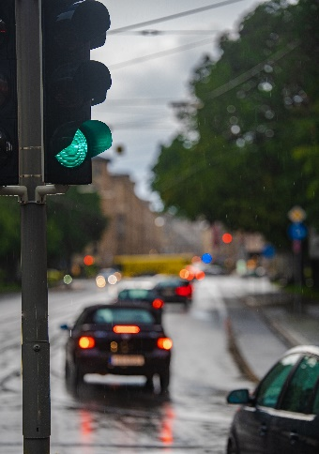  https://www.freepik.com/free-photo/green-traffic-light-rain-cars-drive-by_17245235.htm#fromView=search&page=1&position=43&uuid=55e408f7-493d-4d0c-ad8c-b3af5a34afd0&query=transito | El programa destacará el impacto ambiental y la sostenibilidad en la movilidad, abordando las externalidades del transporte y las estrategias para mitigar su huella ecológica. | - Impacto ambiental  - Sostenibilidad en la movilidad  - Huella ecológica
Escena 8 | 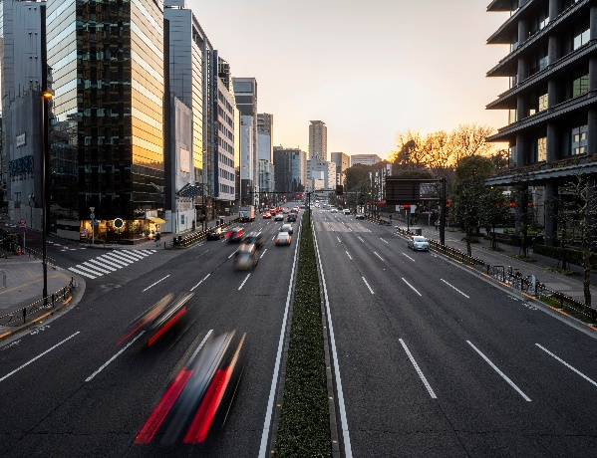  https://www.freepik.com/free-photo/japan-urban-landscape_12977334.htm#fromView=search&page=2&position=35&uuid=55e408f7-493d-4d0c-ad8c-b3af5a34afd0&query=transito | Se analizarán soluciones que promueven prácticas más limpias y eficientes, consolidando el compromiso con un futuro de transporte más verde y responsable.  . | - Soluciones con prácticas más limpias y eficientes  - Futuro de transporte verde y responsable
Escena 9 | 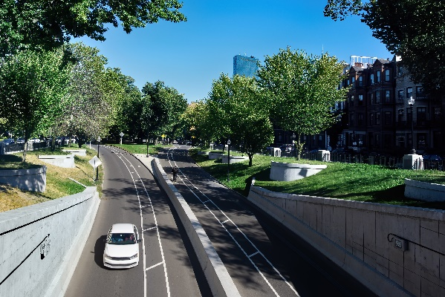  https://www.freepik.com/free-photo/close-up-urban-road-with-car-greenery_10352315.htm#fromView=search&page=2&position=23&uuid=b0eb653f-13ff-4657-9900-77a791918cdf&query=sostenibilidad+vial | Quienes asistan a este programa estarán mejor preparados para enfrentar los desafíos actuales y futuros de la movilidad. ¡Bienvenidos a este emocionante viaje hacia una movilidad más inteligente y segura! | - Desafíos actuales y futuros de la movilidad  - Movilidad más inteligente y segura!

